**LAPORAN PROJECT UAS**

**WEB APLIKASI UMKM KARANGPAKEL**

**Disusun sebagai salah satu syarat untuk menyelesaikan Mata Kuliah PEMPROGRAMAN BERBASIS WEB**

**Dosen Pengampu : Ajib Susanto, M.Kom**



**Oleh :**

**Aurel Putri Widyanti (A11.2022.14494)**

**FAKULTAS ILMU KOMPUTER**

**PROGRAM STUDI TEKNIK INFORMATIKA**

**UNIVERSITAS DIAN NUSWANTORO**

**SEMARANG**

**2023**

# **DAFTAR ISI**

**DAFTAR ISI** i

**PENDAHULUAN** 1

1.1 Latar Belakang 1

**ANALISA DAN DESAIN WEB** 2

2.1 Analisa Kebutuhan User 2

2.2 Analisa Kebutuhan Hardware dan Software 3

2.3 Diagram Use Case 4

2.4 Diagram Class 4

2.5 Diagram Aktivitas 5

2.6 Desain Database dan Tabel 7

2.7 Desain Input dan Output 8

**IMPLEMENTASI SISTEM** 9

3.1 Tampilan Login dan Registrasi 9

3.2 Tampilan Dashboard 10

3.4 Tampilan Detail Produk 10

3.8 Tampilan Checkout 11

**PENUTUP** 13

4.1 Kesimpulan 13

4.2 Saran 13

**LINK YOUTUBE** 14

**BAB I**

# **PENDAHULUAN**

## Latar Belakang

*E-commerce* adalah kegiatan bisnis yang memanfaatkan media internet. Perkembangan *e-commerce* ini semakin meningkat, hal ini dapat dilihat dari banyaknya jumlah pengguna *e-commerce* dari tahun ke tahun. Bahkan seiring perkembangan sistem informasi munculah *mobile* *commerce* yang dimana merupakan subset dari *e-commerce*. *Mobile* *commerce* sendiri merupakan proses transaksi atau kegiatan bisnis melalui perangkat *mobile*.

Belanja merupakan salah satu kegiatan sehari-hari yang dilakukan masyarakat guna memenuhi kebutuhannya. Namun bagi sebagian orang yang mempunyai aktivitas yang padat, tidak mempunyai banyak waktu luang dan selalu bergerak, berbelanja merupakan suatu kegiatan yang sulit dilakukan.

Pada projek ini akan dirancang sebuah sistem yang membantu orang-orang untuk memesan produk dari Desa Karangpakel dengan praktis serta dapat diakses dan melakukan transaksi lewat *website* yang dimiliki tanpa harus datang ke lokasi terlebih dahulu. Dengan hadirnya aplikasi ini dapat memudahkan pihak desa maupun pembeli sehingga dapat lebih efisien dalam segi waktu, dan juga tenaga.

**BAB II**

# **ANALISA DAN DESAIN WEB**

## 2.1 Analisa Kebutuhan User

|  |  |  |
| --- | --- | --- |
| No | Kebutuhan User | Keterangan |
| 1 | Admin | 1. Admin dapat memasukkan data-data produk beserta harga dan detailnya, upload gambar, serta data-data lain yang terdapat dalam web *e-commerce*. 2. Admin berhak untuk mengatur, mengelola, serta melakukan proses add, change, update, dan delete data yang akan ditampilkan pada halaman publik. |
| 2 | Customer | 1. Customer dapat memasukkan data customer. 2. Customer dapat memasukkan order produk ke dalam keranjang belanja dan dapat memasukkan lebih dari 1 produk. 3. Setiap customer diwajibkan untuk melakukan registrasi dan kemudian login menggunakan satu username dan password agar dapat masuk dalam halaman utama. 4. Customer dapat melangsungkan proses pemesanan produk sesudah melakukan proses login. |

## 2.2 Analisa Kebutuhan Hardware dan Software

|  |  |  |
| --- | --- | --- |
| No | Hardware | Spesifikasi |
| 1 | Processor | 12th Gen Intel(R) Core(TM) i5-1235U 1.30 GHz |
| 2 | RAM | 16 GB |
| 3 | SSD | 250 GB |
| 4 | Laptop | Lenovo |

Sedangkan untuk *software* yang digunakan pada Web Desa Karangpakel spesifikasi yang digunakan tercantum pada tabel berikut ini :

|  |  |  |
| --- | --- | --- |
| **No** | **Software** | **Keterangan** |
| 1 | Sistem Operasi | Windows 11 21H2 |
| 2 | Visual Studio Code | Text Editor |
| 3 | Google Chrome | Web Browser |
| 4 | mySQL | Database |

## 2.3 Diagram Use Case

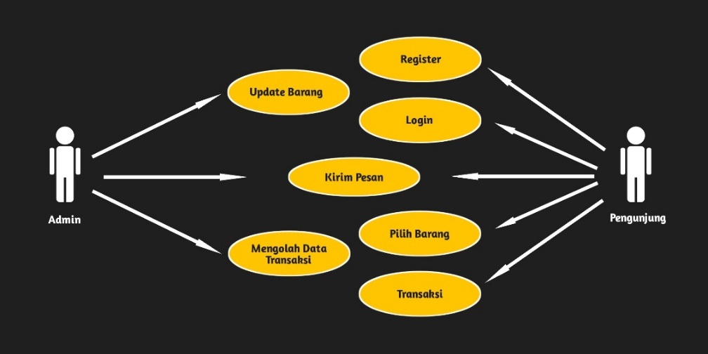Berikut adalah rancangan diagram use case pada Web Karangpakel

## 2.4 Diagram Class

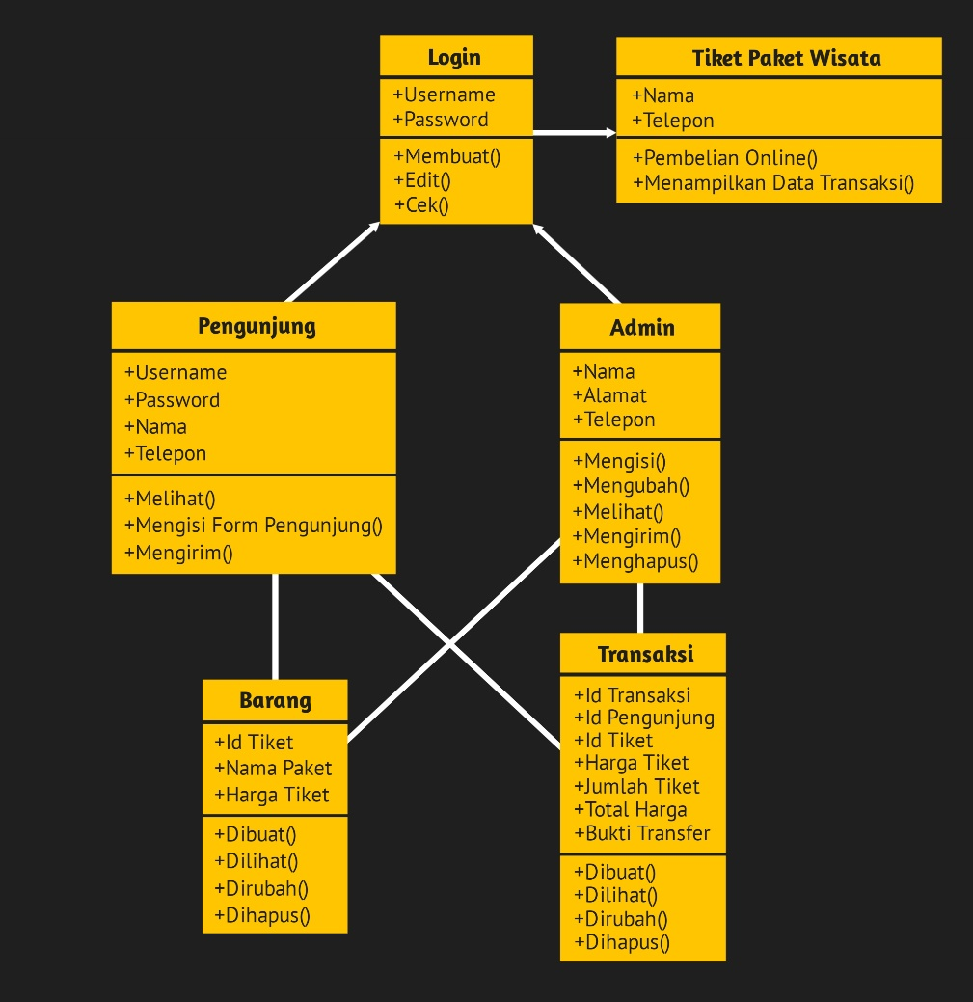

## 2.5 Diagram Aktivitas

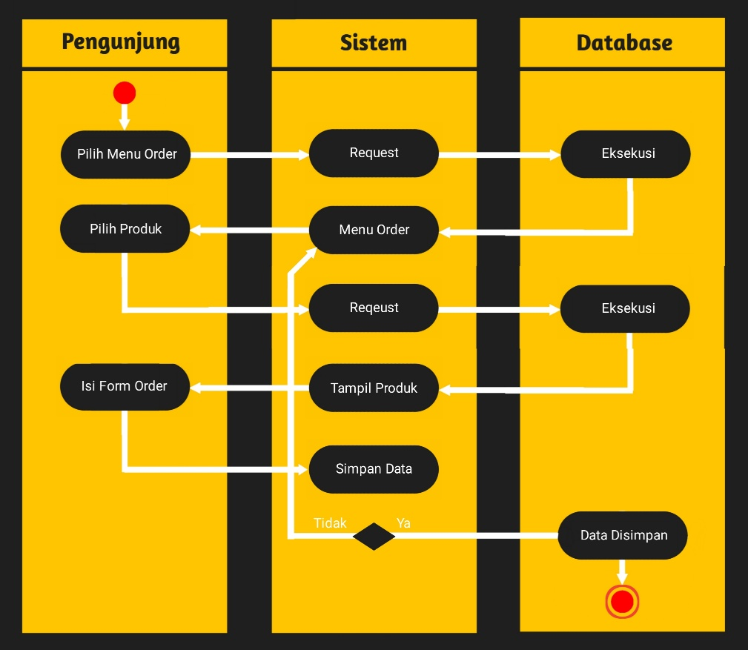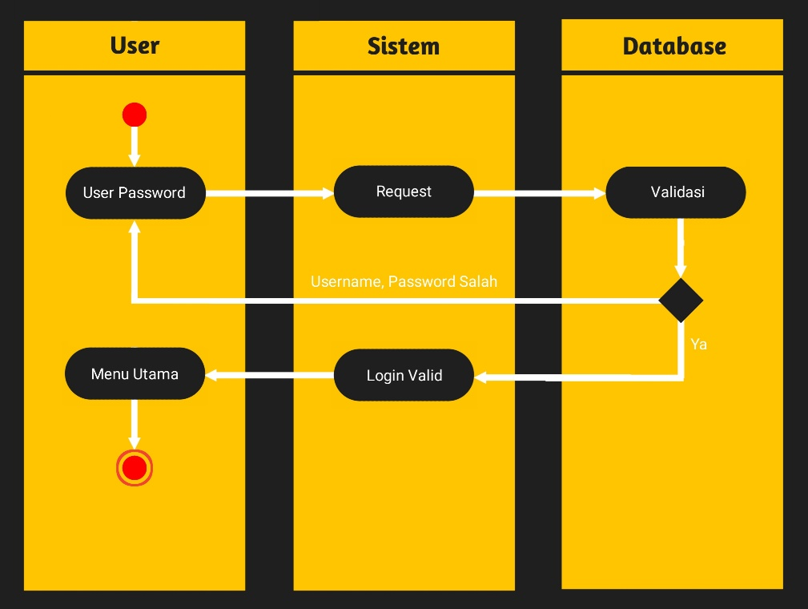

Diagram Aktivitas Order

Diagram Aktivitas login

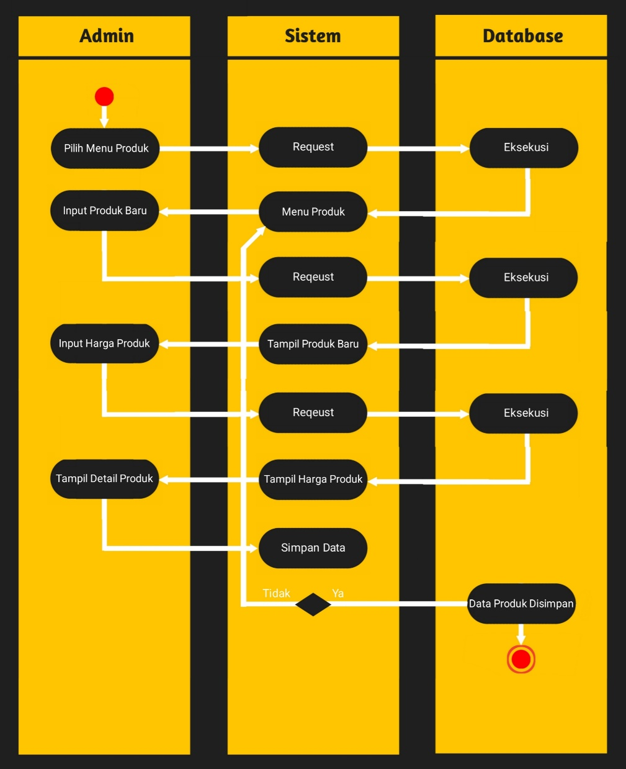

Diagram Aktivitas Update Data

## 2.6 Desain Database dan Tabel

Berikut adalah desain database dan tabel yang saya gunakan dalam pembuatan Web Desa Karangpakel

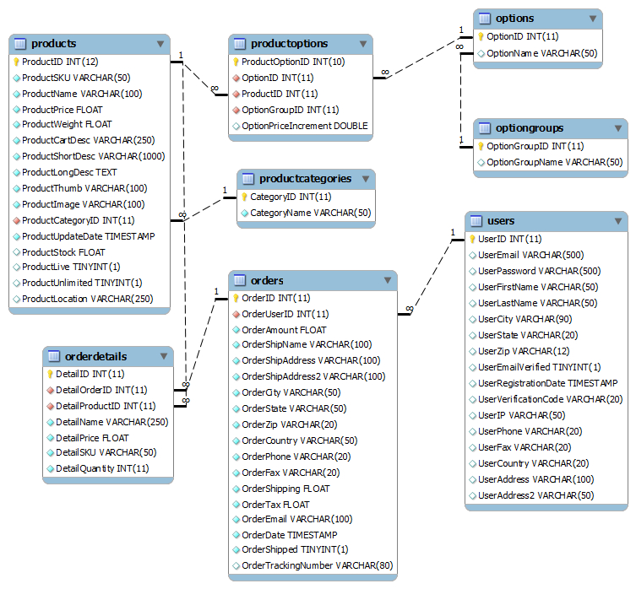

## 2.7 Desain Input dan Output

1. Desain Input
2. Desain Login

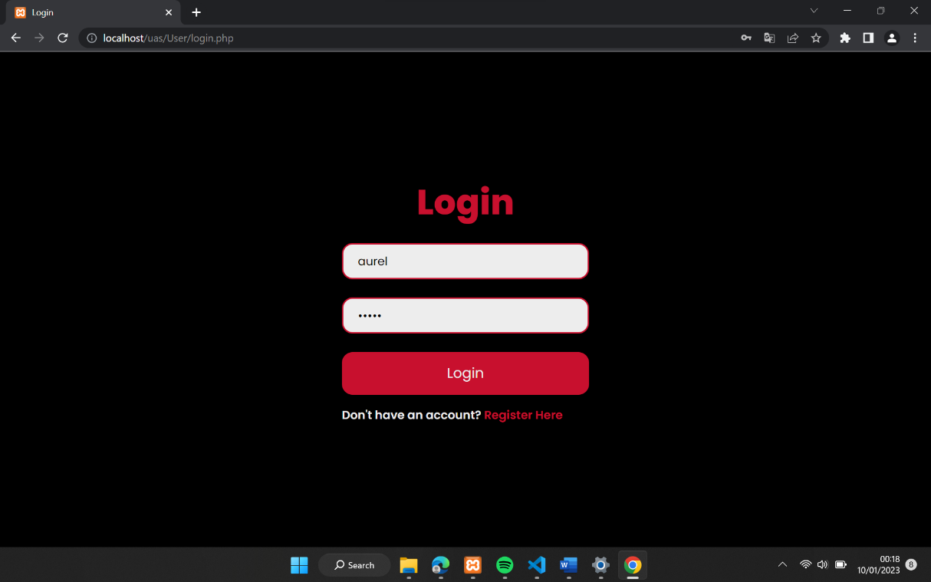

1. Desain Registrasi

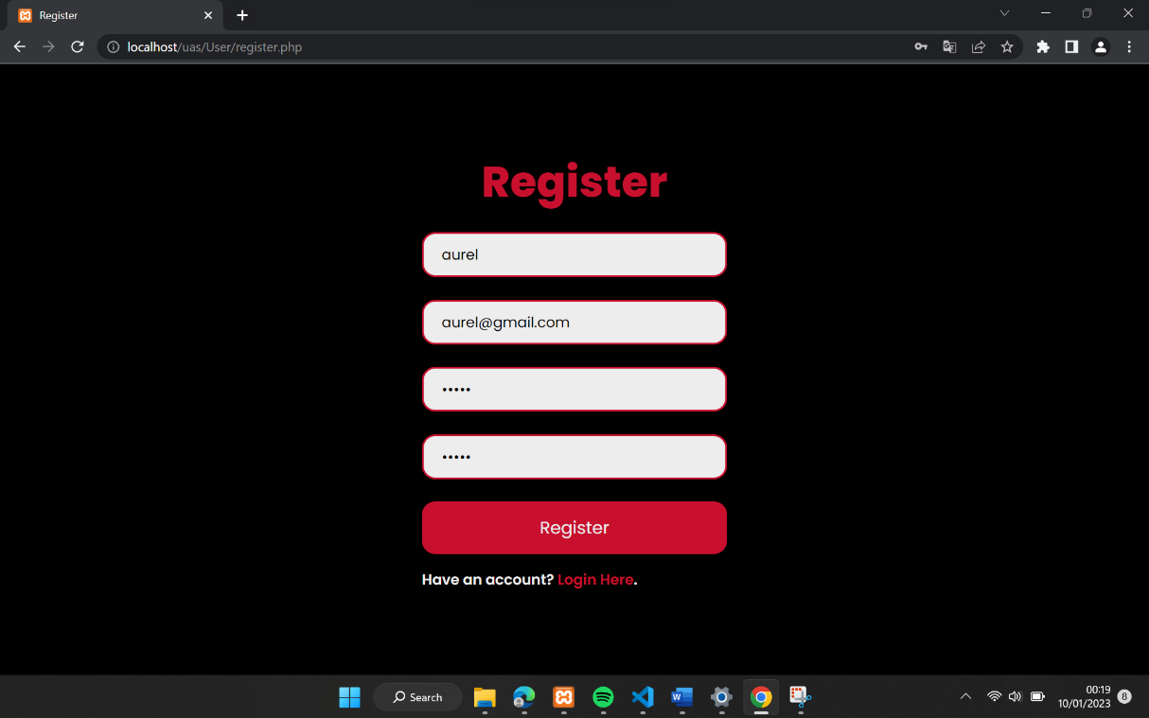

1. Desain Output
2. Desain Menu

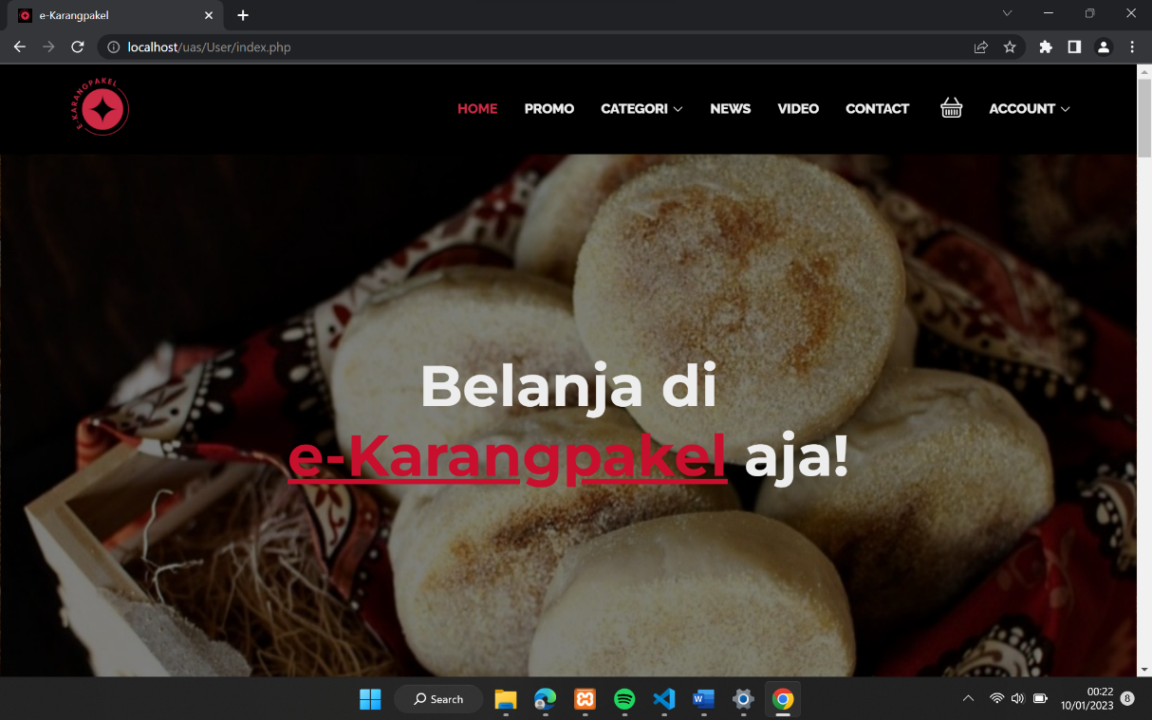

1. Desain Detail Produk

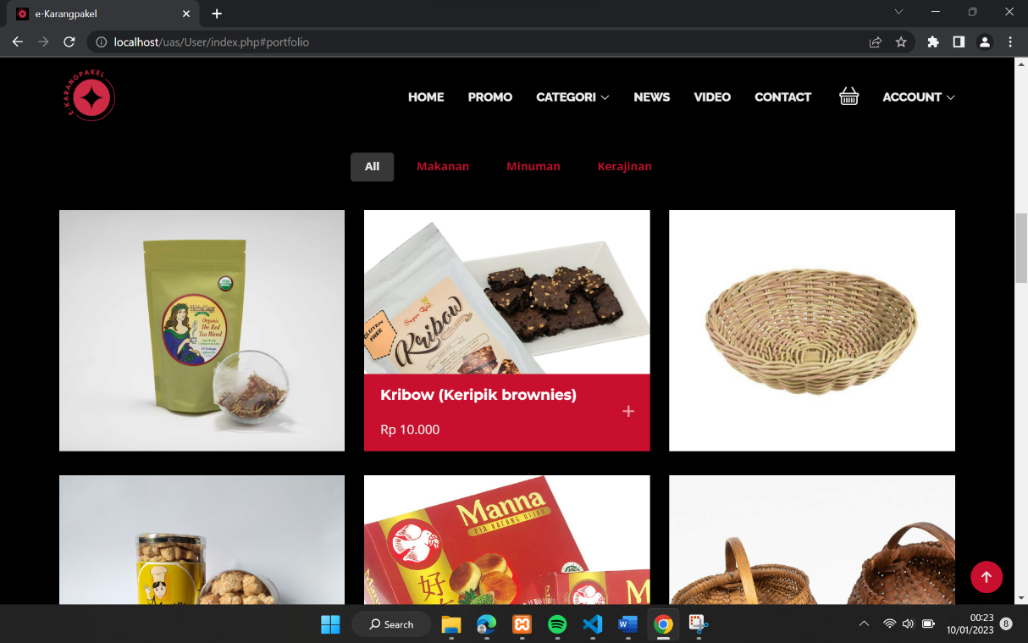

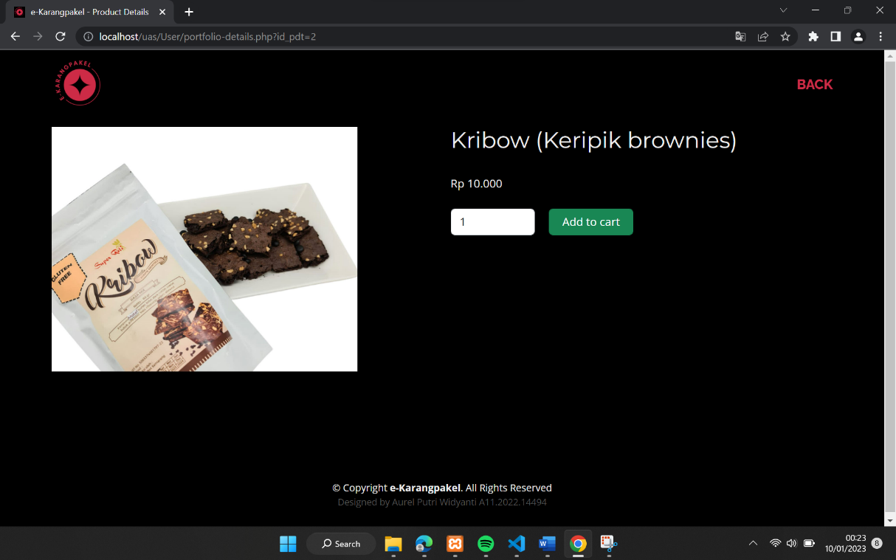

1. Desain Berita

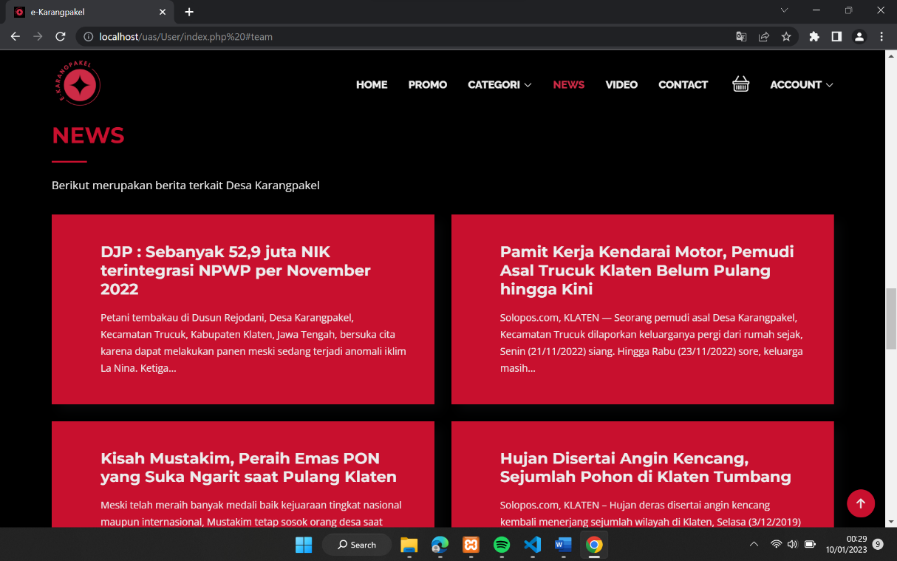

1. Desain Video

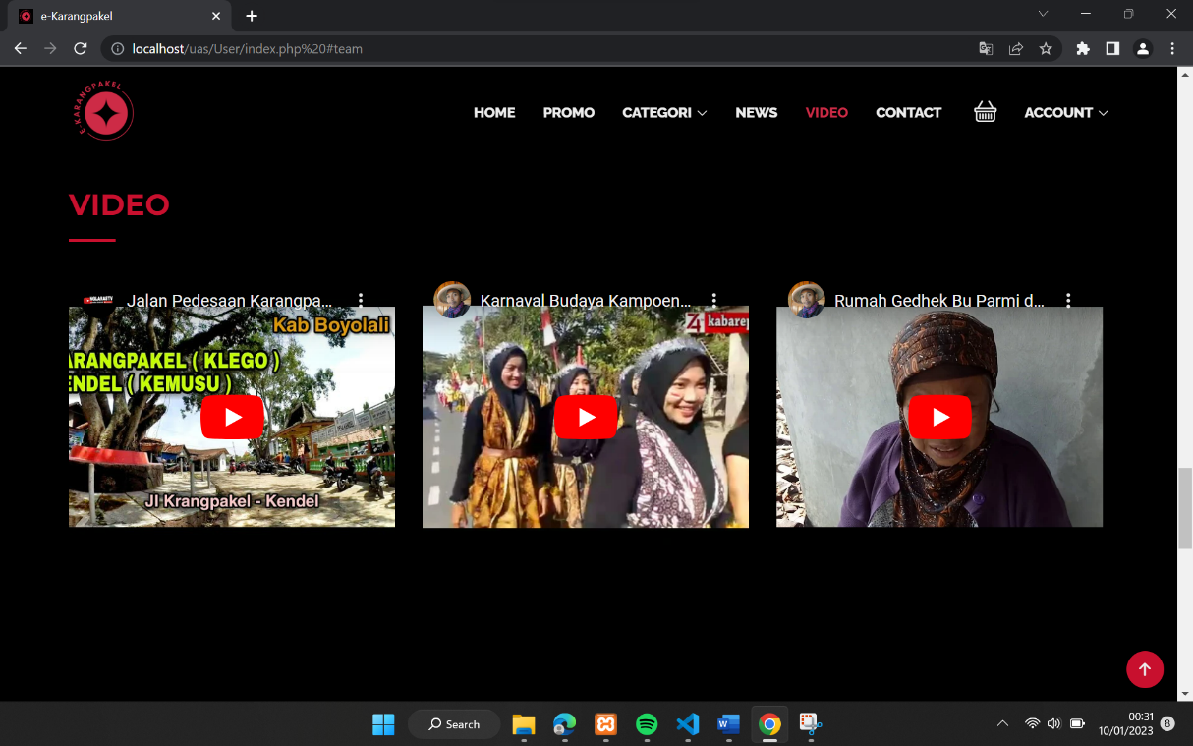

**BAB III**

# **IMPLEMENTASI SISTEM**

Pada tahap implementasi terdapat dua tahapan, yaitu pengujian (*testing*) dan instalasi. Karena *website e-commerc*e yang dibuat hanya sebatas level prototipe, maka untuk tahap implementasi ini hanya dilakukan tahapan pengujian (*testing*) saja untuk mengetahui apakah prototipe *website e-commerce* yang telah dibuat ini telah dibuat sesuai dengan harapan atau tidak sebelum dapat dilakukan instalasi. Pada tahap pengujian ini ada dua tahap uji, yaitu dilihat dari sisi pengembang sistem (admin) dan sisi pengguna sistem.

Adapun halaman – halaman yang akan ditampilkan merupakan halaman- halaman program yang penulis rancang :

## 3.1 Tampilan Login dan Registrasi

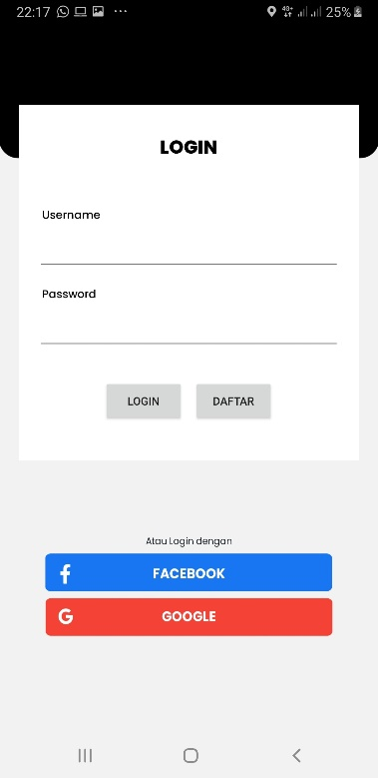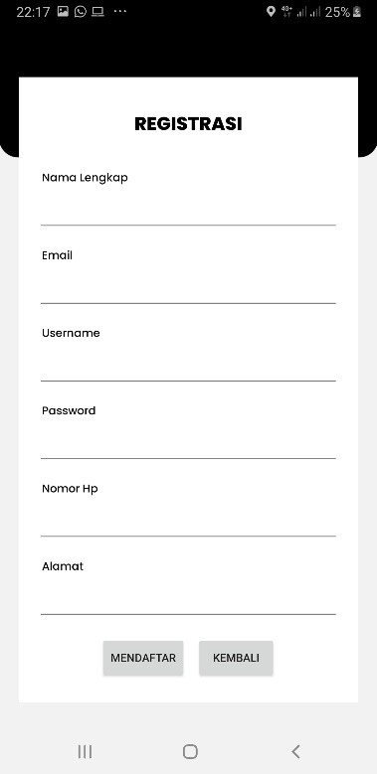Tampilan Login dan registrasi ini berfungsi sebagai pemberi akses kepada user agar dapat menikmati fitur/layanan pada aplikasi. Untuk lebih jelasnya dapat dilihat pada gambar 2.1 - 2.2 berikut:

Gambar .2

Gambar 2.1

## 3.2 Tampilan Dashboard

Tampilan Dashboard terdiri dari daftar paket wisata desa Tempellemahbang, tombol menu yang berisi: blablabla Tampilan ini berfungsi layar awal yang dibuka sebelum aplikasi di jalankan. Untuk lebih jelasnya dapat dilihat pada gambar 3.1-3.2 berikut:

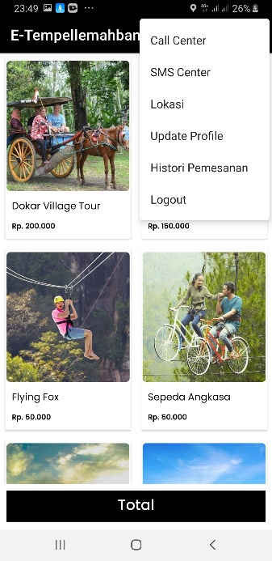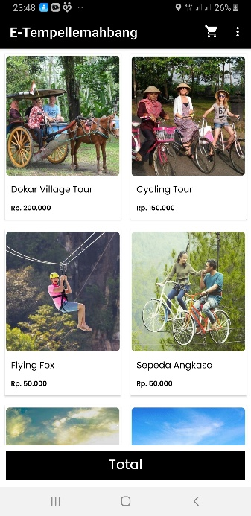

Gambar .1

Gambar 3.2

## 3.4 Tampilan Detail Produk

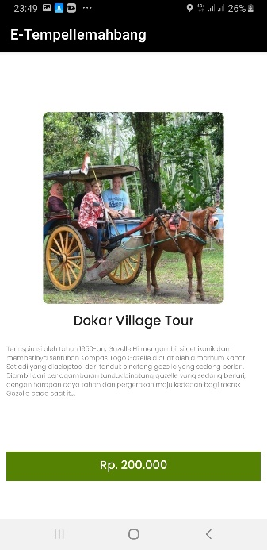Pada tampilan ini menampilkan Detail Produk pada Aplikasi. Untuk lebih jelasnya dapat dilihat pada gambar 4 berikut:

Gambar 4

## 3.8 Tampilan Checkout

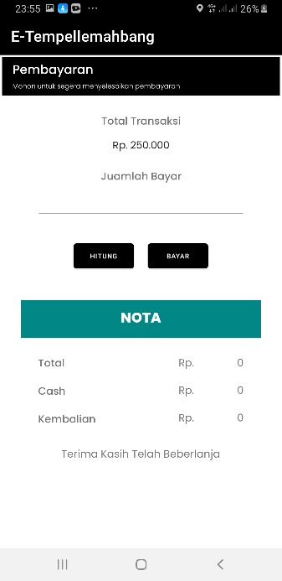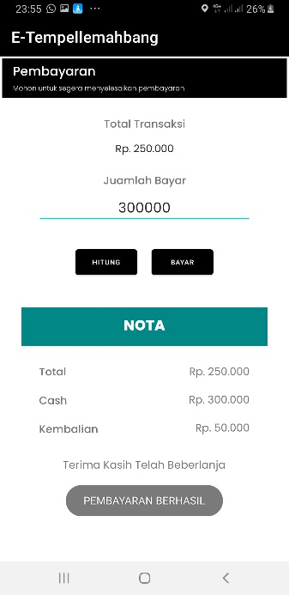Pada tampilan ini terdiri dari total belanja, dan total uang yang akan dibayarkan. Untuk lebih jelasnya dapat dilihat pada gambar 7.1-7.2 berikut:

Gambar 7.2

Gambar 7.1

**BAB IV**

# **PENUTUP**

## 4.1 Kesimpulan

Perkembangan teknologi memberikan banyak kemudahan bagi umat manusia, terutama dalam hal ekonomi dan perdagangan. Perkembangan itu juga berpengaruh terhadap perilaku konsumen. Kini *e-commerce* bukanlah suatu hal asing dalam dunia bisnis, perkembangannya yang cepat mempengaruhi perilaku konsumen dalam bertransaksi dengan media elektronik. Untuk itu, Hadirnya aplikasi Desa Karangpakel ini disamping guna mempermudah dalam proses transaksi juga dapat memenuhi kebutuhan konsumen dalam bertransaksi dengan media elektronik.

## 4.2 Saran

Melakukan evaluasi sistem secara berkala untuk melakukan penambahan kebutuhan sistem misalnya penambahan jumlah produk yang akan datang, penambahan produk baru yang akan dipasarkan, perubahan harga produk barang atau maupun penambahan diskon yang diberikan.

**BAB V**

# **LINK YOUTUBE**

**Link Video:**